PROTECCIÓN DE LA ORGANIZACIÓN.-

1.- Captura las respuestas correctas a esta actividad de identificar los tipos de firewall: 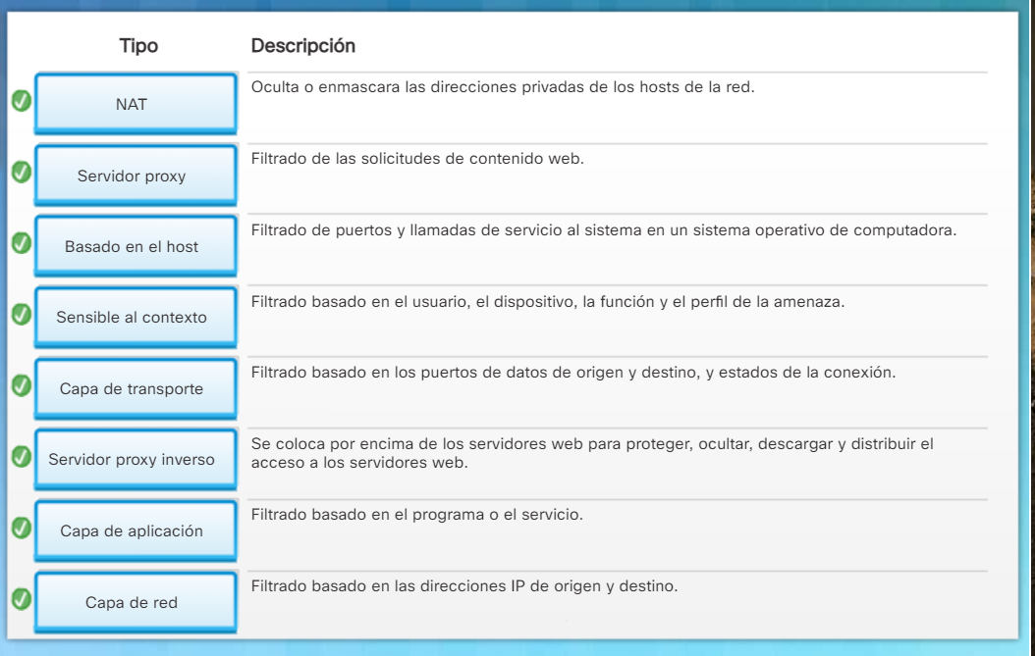

2.- Captura las respuestas correctas a esta actividad de identificar la respuesta de un escaneo de puertos: 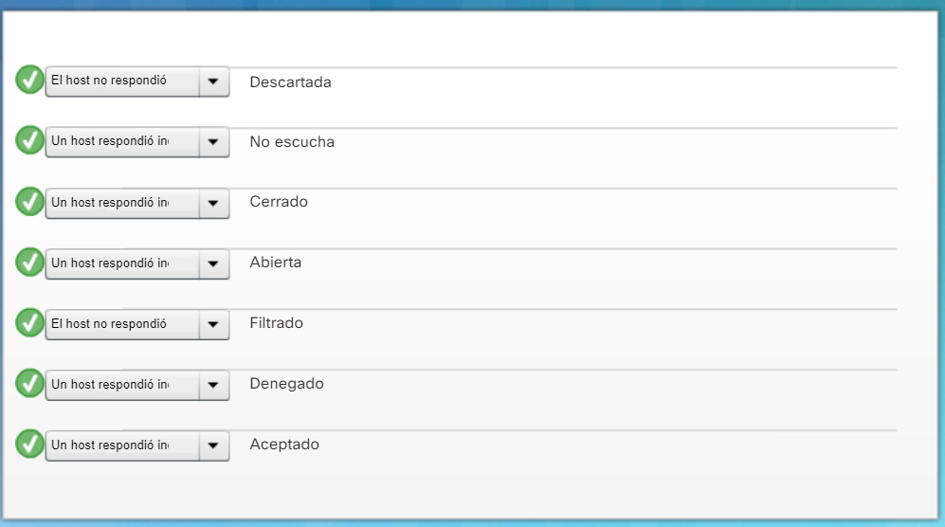

3.- Captura las respuestas correctas a esta actividad de identificar los dispositivos de seguridad: 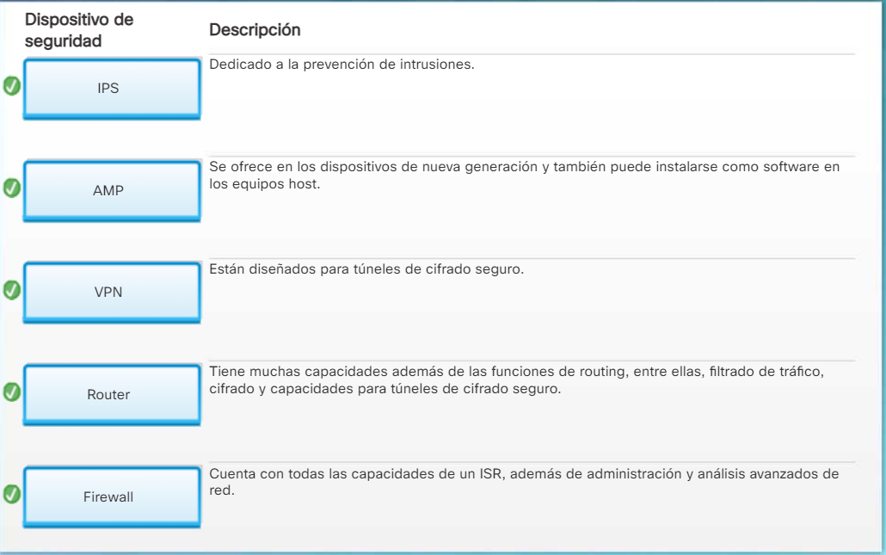

4.- Captura las respuestas correctas a esta actividad de ordenar las etapas de la cadena de destrucción:

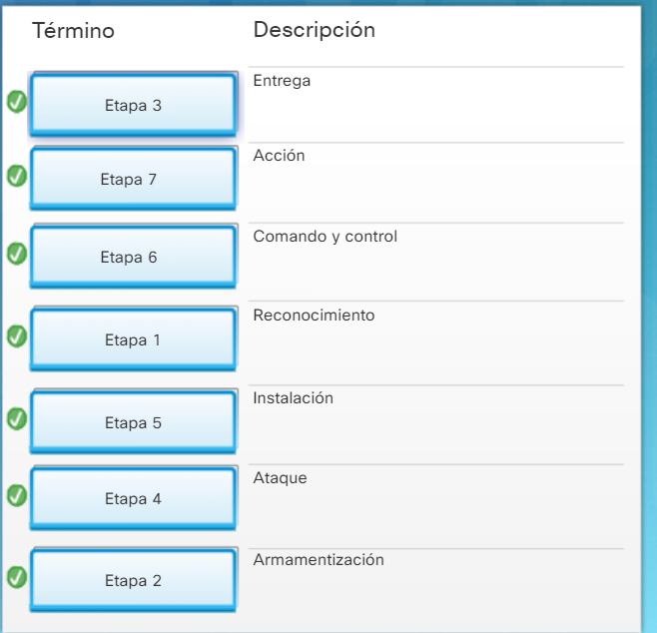

5.- Captura las respuestas correctas a esta actividad de identificar la terminología del enfoque en ciberseguridad: 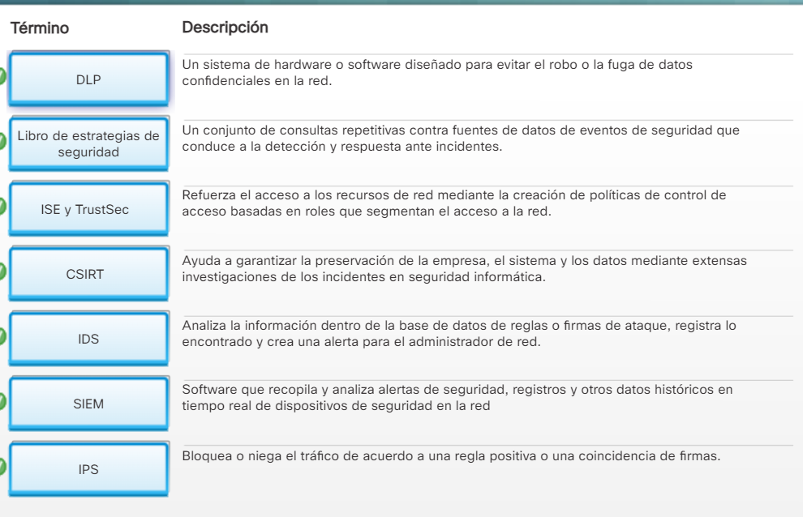

6.- Captura las respuestas correctas a esta actividad de identificar el color del sombrero: 